Roskilde d. 28. februar 2022
Til Roskilde Kommune
Korrektion og indsigelse vedrørende bevaringsværdige og karaktergivende træer, Skovbogade 18.
Generelt tilslutter vi os beboerforeningens høringssvar, men vil ud over det gøre opmærksom på to forhold vedrørende træer, som vist på kortbilag 5:
- Der er på kortbilaget vist et bevaringsværdigt træ placeret i haven på Skovbovængets Allé nr 7. Det er sandsynligvis det valdnøddetræ, som rettelig står på vores side af skellet. Valdnøddetræet har vi flere gange opstammet og beskåret af hensyn til vores bagboere. Dette ønsker vi forsat at kunne gøre, - også i værste fald at fælde træet - da det sammen med andre træer i området er medvirkende til at haven bag Skovbovængets Allé 7 er meget belastet af skygge.
- Der er i vores have vist et karaktergivende træ. Vi er ud fra placeringen usikre på hvilket træ, der egentlig er tale om? Vi gætter på, at der er tale om det gamle æbletræ, som vi meget, meget gerne vil bevare, men som vi forrige år så os nødsaget til at beskære kraftigt, fordi det var ved at gå ud primært af ælde og sygdom. Det har heldigvis hjulpet, da træet i sidste sæson har rettet sig lidt og sat nye skud.
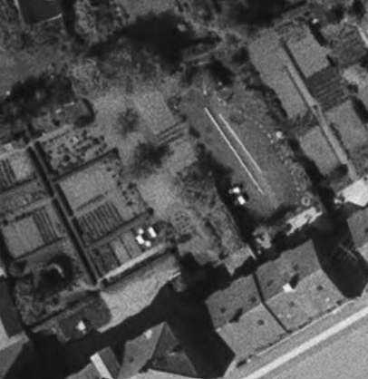
Træet fandtes i haven da vi overtog ejendommen i 1983, men er betydeligt ældre, som det også kan ses af ovenstående luftfoto fra 1963. Der er tale om en gammel cox-orangeagtig æblesort, som med rette kan kaldes karaktergivende for den historiske havekultur med nyttehaver til hver lejlighed/arbejderbolig, som også fremgår af det gamle luftfoto. Vi håber at kunne bevare sorten gennem stiklinger og podning på nye æbletræer, og har allerede plantet to. Men det er ikke af smittehensyn tilrådeligt at plante æbletræ igen på samme sted som det gamle.
Vi skal på baggrund af overstående anmode om, at ingen af vores træer udpeges som hverken bevaringsværdige eller karaktergivende. Vi skal endvidere foreslå, at udpegningen af træer generelt tages op til fornyet overvejelse, så hensyn til skyggeforhold og hensynet til naboer og havernes historiske værdi som nyttehaver inddrages.
Marthe Gudmand-Høyer og Carsten Bagge Jensen.

